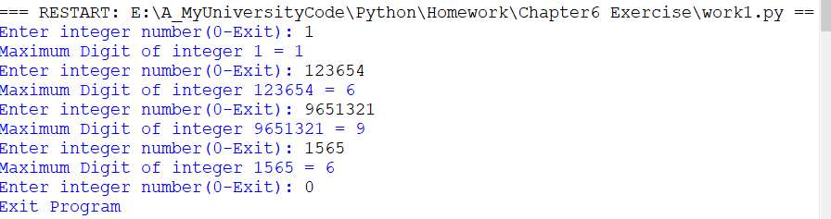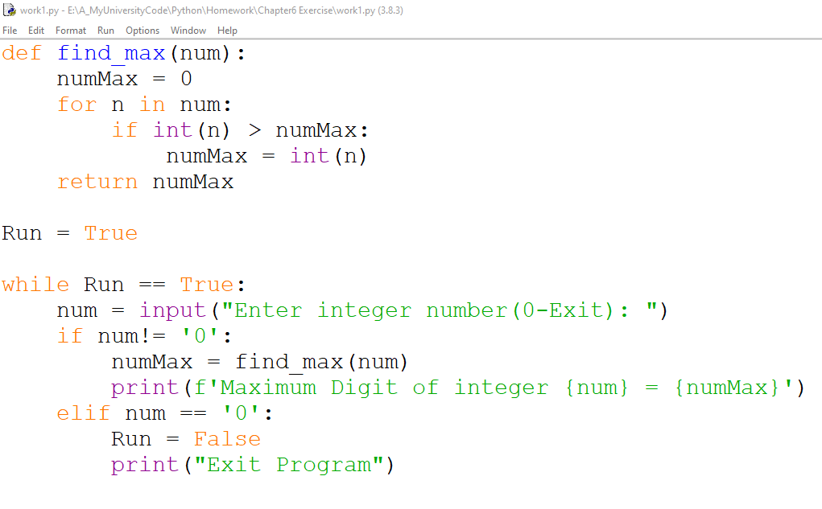#Code

# Output

แบบฝึกหัดข้อที่ 2

#Code

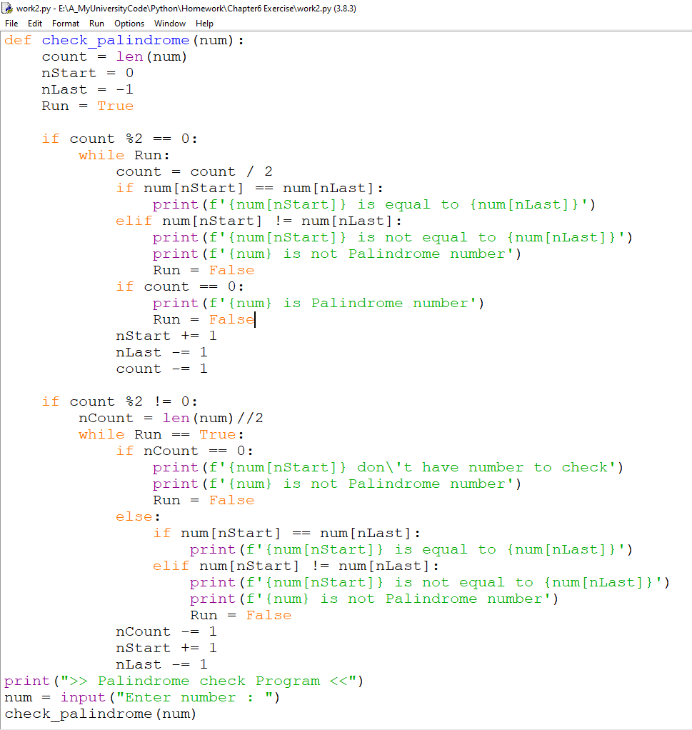

#Output

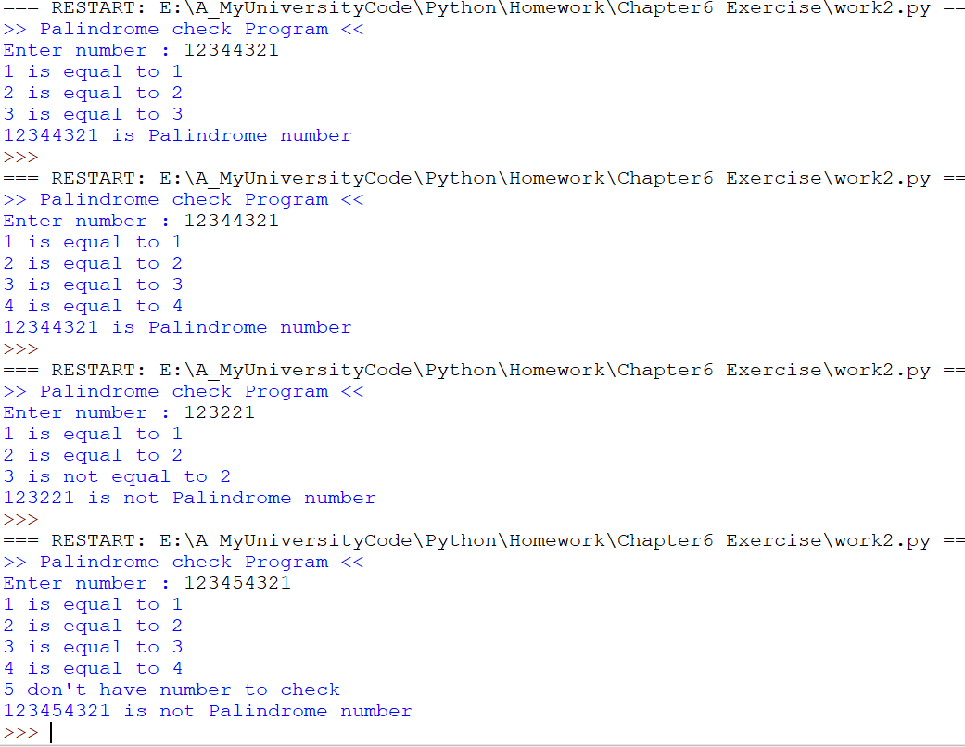

แบบฝึกหัดข้อที่ 3

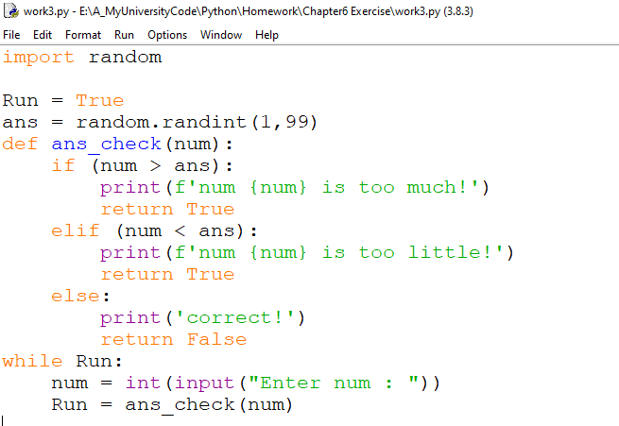#Code

#Output

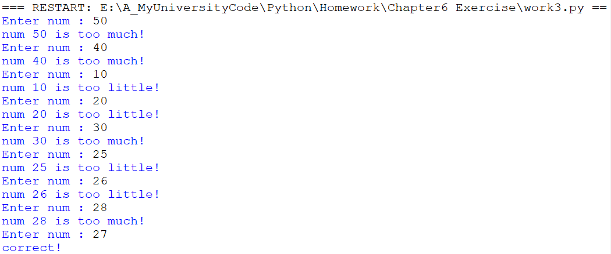

แบบฝึกหัดข้อที่ 4

#Code

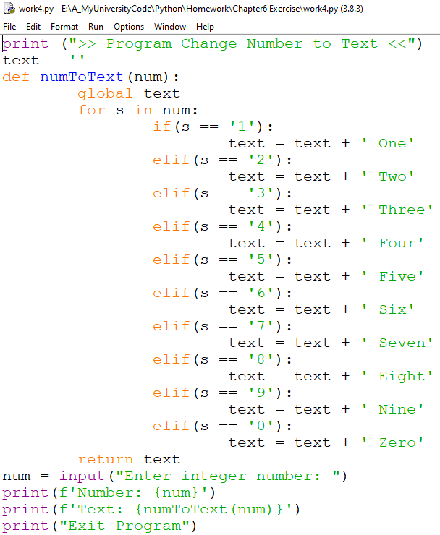

#Output

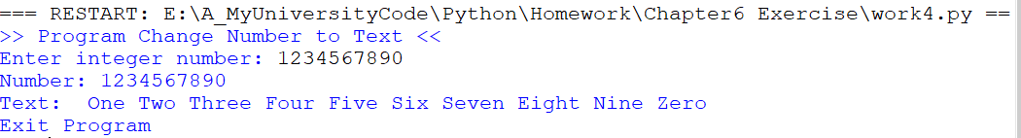

เพิ่มเติม ตัวอย่างที่ 4

#Code

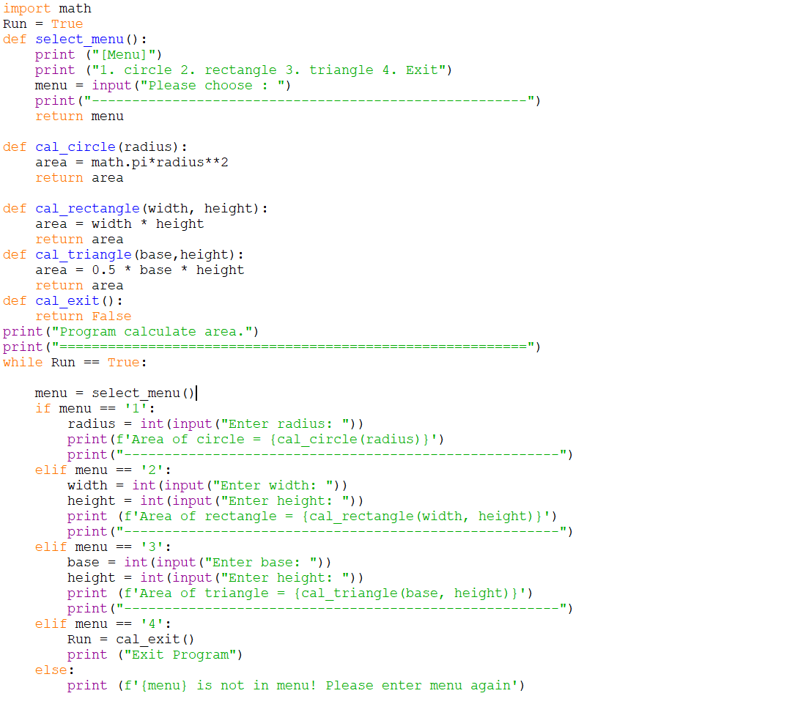

#Output

